COMUNICATO STAMPA
CORONAVIRUS: SCENDONO NUOVI CASI E DECESSI, MA IN 12 REGIONI TERAPIE INTENSIVE ANCORA IN AFFANNO.
VACCINI: ALMENO 1 DOSE ALL’82% DEGLI OVER 80 E AL 40% DEI 70-79.
DECRETO RIAPERTURE, CORAGGIOSA DECISIONE POLITICA
MA ATTENTI AL “LIBERI TUTTI” E ALLE CRITICITÀ MAI RISOLTE.
IL MONITORAGGIO DELLA FONDAZIONE GIMBE CONFERMA, NELLA SETTIMANA 14-20 APRILE, LA RIDUZIONE DI NUOVI CASI (-7,8%) E DECESSI (-17,5%). CONTINUA AD ALLEGGERIRSI LA PRESSIONE SUGLI OSPEDALI, MA RIMANGONO SOPRA LA SOGLIA DI SATURAZIONE 4 REGIONI PER L’AREA MEDICA E 12 PER LE TERAPIE INTENSIVE. VACCINAZIONI: SENSIBILE CAMBIO DI PASSO, MA PER RAGGIUNGERE L’OBIETTIVO FIGLIUOLO MANCANO OLTRE 180 MILA SOMMINISTRAZIONI AL GIORNO. DECRETO RIAPERTURE: ATTO CORAGGIOSO “SUL FILO DEL RASOIO” PER RILANCIARE ATTIVITÀ PRODUTTIVE E PLACARE TENSIONI SOCIALI, MA SE PASSA IL MESSAGGIO DEL “LIBERI TUTTI” LA STAGIONE ESTIVA È A RISCHIO. OLTRE AI VACCINI, NECESSARIO UN PIANO DI MEDIO-LUNGO PERIODO PER USCIRE DALLA PANDEMIA.
22 aprile2021 - Fondazione GIMBE, Bologna
Il monitoraggio indipendente della Fondazione GIMBE rileva nella settimana 14-20 aprile 2021, rispetto alla precedente, una diminuzione di nuovi casi (98.030 vs 106.326) (figura 1) e decessi (2.545 vs 3.083) (figura 2). In calo anche i casi attualmente positivi (482.715 vs 519.220), le persone in isolamento domiciliare (456.309 vs 488.742), i ricoveri con sintomi (23.255 vs 26.952) e le terapie intensive (3.151 vs 3.526) (figura 3). In dettaglio, rispetto alla settimana precedente, si registrano le seguenti variazioni:
- Decessi: 2.545 (-17,5%)
- Terapia intensiva: -375 (-10,6%)
- Ricoverati con sintomi: -3.697 (-13,7%)
- Isolamento domiciliare: -32.433 (-6,6%)
- Nuovi casi: 98.030 (-7,8%)
- Casi attualmente positivi: -36.505 (-7%)
«La circolazione del virus nel nostro Paese – dichiara Nino Cartabellotta, Presidente della Fondazione GIMBE – rimane ancora sostenuta. Con la progressiva riduzione dei nuovi casi settimanali, i casi attualmente positivi, raggiunto il picco della terza ondata il 5 aprile (n. 570.096),sono scesi a 482 mila, numero molto elevato e sottostimato dall’insufficiente attività di testing & tracing». Peraltro, il dato nazionale risente di eterogenee situazioni regionali: infatti, la variazione percentuale dei nuovi casi aumenta in 3 Regioni e crescono i casi attualmente positivi in 6 Regioni (tabella).
«Gradualmente si allenta anche la pressione sugli ospedali – afferma Renata Gili, responsabile Ricerca sui Servizi Sanitari della Fondazione GIMBE – ma il numero di posti letto occupati, sia in area medica che in terapia intensiva è ancora elevato in numerose Regioni». In dettaglio:
- Area medica: la curva ha raggiunto il picco il 6 aprile (n. 29.337) ed iniziato la discesa con una riduzione del 20,7% in 14giorni; tuttavia i numeri assoluti rimangono elevati (n. 23.255) e l’occupazione da parte dei pazienti COVID supera il 40% in 4 Regioni.
- Terapia intensiva: la curva ha raggiunto il picco il 6 aprile (n. 3.743), ma la discesa è più lenta, con una riduzione del15,8% in 14 giorni; restano occupati 3.151 posti letto e in 12 Regioni la soglia di saturazione supera il 30% (figura 4). «Numeri ancora alti anche per i nuovi ingressi giornalieri in terapia intensiva – spiega Marco Mosti, Direttore Operativo della Fondazione GIMBE – con una media mobile a 7 giorni di 182 ingressi/die, seppure in diminuzione da un mese» (figura 5).
Vaccini: forniture. Al 21 aprile (aggiornamento ore7.38)risultano consegnate 17.752.110 dosi, il25,9% di quelle previste per il 1° semestre 2021. In dettaglio:
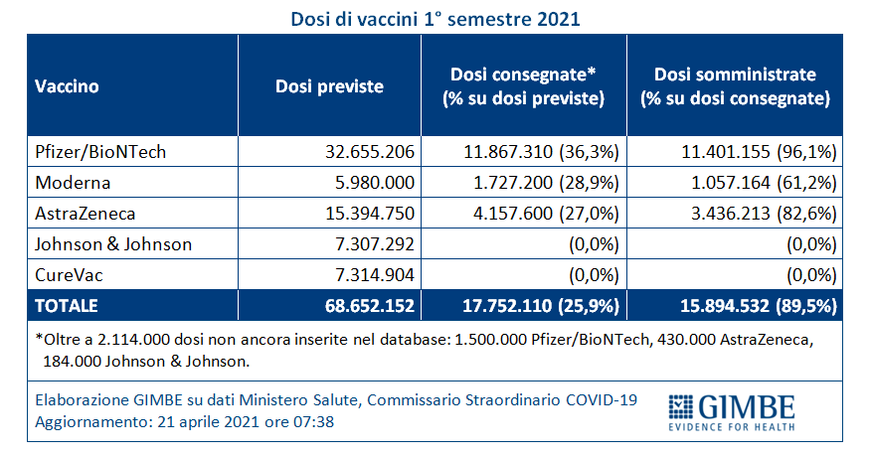
«Nelle ultime due settimane – precisa Cartabellotta – sono state consegnate circa 5,7 milioni di dosi: numeri in crescita, ma ancora lontani dal garantire le 3,5 milioni di somministrazioni settimanali del Piano Figliuolo».
Vaccini: somministrazioni. Al 21 aprile (aggiornamento ore 7.38) il 18,8% della popolazione ha ricevuto almeno una dose di vaccino (n. 11.240.182) e il 7,8% ha completato il ciclo vaccinale con la seconda dose (n. 4.654.357), con notevoli differenze regionali (figura 6). Nonostante l’incremento del 35,5% delle dosi inoculate nelle ultime tre settimane (figura 7), al 20 aprile la media mobile a 7 giorni delle somministrazioni rimane a quota 315.506 al giorno: oltre 180 mila in meno delle 500 mila previste dal Piano per metà aprile (figura 8). Rispetto alla copertura delle categorie prioritarie definite nell’ordinanza del 9 aprile del Commissario Straordinario, a fronte di notevoli differenze regionali, l’analisi del dato nazionale rileva:
- Over 80: degli oltre 4,4 milioni, 2.282.611 (51,6%) hanno completato il ciclo vaccinale e 1.336.007 (30,2%) hanno ricevuto solo la prima dose (figura 9).
- Soggetti fragili e loro caregiver: dal 20 aprile nel database ufficiale è stata aggiunta una specifica categoria di rendicontazione che riporta 1.847.928 dosi somministrate. «Tuttavia – precisa Gili – non è possibile effettuare ulteriori analisi perché non sono disponibili:la suddivisione tra 1ª e 2ª dose, il numero totale dei soggetti fragili e loro caregiver e la loro distribuzione regionale».
- Fascia 70-79 anni:degli oltre 5,9 milioni, 284.113 (4,8%) hanno completato il ciclo vaccinale e 2.133.528 (35,7%) hanno ricevuto solo la prima dose(figura 10).
- Fascia 60-69 anni: degli oltre 7,3 milioni, 438.890 (6%) hanno completato il ciclo vaccinale e 965.448 (13,1%) hanno ricevuto solo la prima dose (figura 11).
«Il Decreto Riaperture approvato ieri dal Consiglio dei Ministri – conclude Cartabellotta– è basato su un “rischio ragionato”: è una decisione politica presa sul filo del rasoio se guardiamo ai dati della pandemia e alle coperture vaccinali, ma al tempo stesso un coraggioso atto di responsabilità del Governo per rilanciare numerose attività produttive e placare le tensioni sociali che affida ai cittadini una grande responsabilità. Chiaramente, se le graduali riaperture saranno interpretate come un “liberi tutti”, una nuova impennata dei contagi rischia di compromettere la stagione estiva».
Al fine di garantire l’irreversibilità delle riaperture, pertanto, la Fondazione GIMBE esorta Governo e Regioni ad elaborare una strategia esplicita e condivisa per arginare la verosimile risalita dei contagi e, soprattutto, un piano di medio-lungo periodo per uscire dalla pandemia che tenga conto, oltre che delle coperture vaccinali, di scenari epidemiologici e criticità mai risolte in 14 mesi di pandemia (box).
Box. Keypoints per un piano di uscita dalla pandemia
Dinamiche della pandemia e controllo della risalita della curva dei contagi
- Gli effetti di un’Italia rosso-arancione saranno visibili almeno sino a metà maggio: nelle prossime settimane i nuovi casi scenderanno ancora e si ridurrà la pressione sugli ospedali.
- Il progressivo ritorno al giallo e la riapertura delle scuole determineranno inevitabilmente una risalita dei contagi, solo parzialmente mitigata dalla ridotta probabilità di contagio all’aperto per l’aumento delle temperature che riduce l’effetto aerosol.
- È impossibile in tempi brevi ridurre l’incidenza settimanale dei nuovi casi al di sotto di 50 casi per 100.000 abitanti, soglia massima per riprendere un tracciamento efficace.
- La vaccinazione di over 70 e fragili avrà un impatto rilevante nei prossimi mesi su ospedalizzazioni e decessi, ma non sulla circolazione del virus perché la copertura vaccinale della popolazione è ancora esigua.
Strategie di monitoraggio
- Il sistema delle Regioni “a colori”, valido secondo il principio di proporzionalità delle misure, richiede un’adeguata revisione dopo quasi sei mesi di “sperimentazione” che ne ha rilevato numerosi limiti.
- Servono nuovi parametri nazionali per attuare tempestive chiusure locali ed evitare la diffusione del contagio, arginando così la necessità di restrizioni più estese e rigorose.
Mancati investimenti e adeguamenti
- Testing, Tracing & Treating (TTT): laboratori per processare tamponi molecolari;sistemi di tracciamento; app; isolamento monitorato dei positivi e loro contatti stretti; USCA.
- Scuole: sistematiche strategie di screening di massa a cadenza periodica; adeguamenti dei sistemi per il ricambio d’aria, nonostante la dimostrata trasmissione per aerosol del Sars-CoV-2.
- Trasporti locali: luoghi ad elevata probabilità di contagio, soprattutto nelle ore di punta e nelle percorrenze medio-lunghe.
- Smartwork: citato in tutti i provvedimenti come modalità di lavoro da prediligere ove possibile, non è mai stato incentivato tramite misure di sgravio fiscale.
- Controlli: molto intensi durante il primo lockdown, si sono progressivamente allentati.
Altro
- Uniformare le norme sulla mobilità interregionale a quelle per i viaggi all’estero, sia per limitare i contagi di rientro, sia per non danneggiare il turismo nazionale.
Il monitoraggio GIMBE dell'epidemia di COVID-19 è disponibile a: https://coronavirus.gimbe.org
CONTATTI
Fondazione GIMBE
Via Amendola 2 - 40121 Bologna
Tel. 051 5883920 - Fax 051 4075774
E-mail: ufficio.stampa@gimbe.org
Figura 1
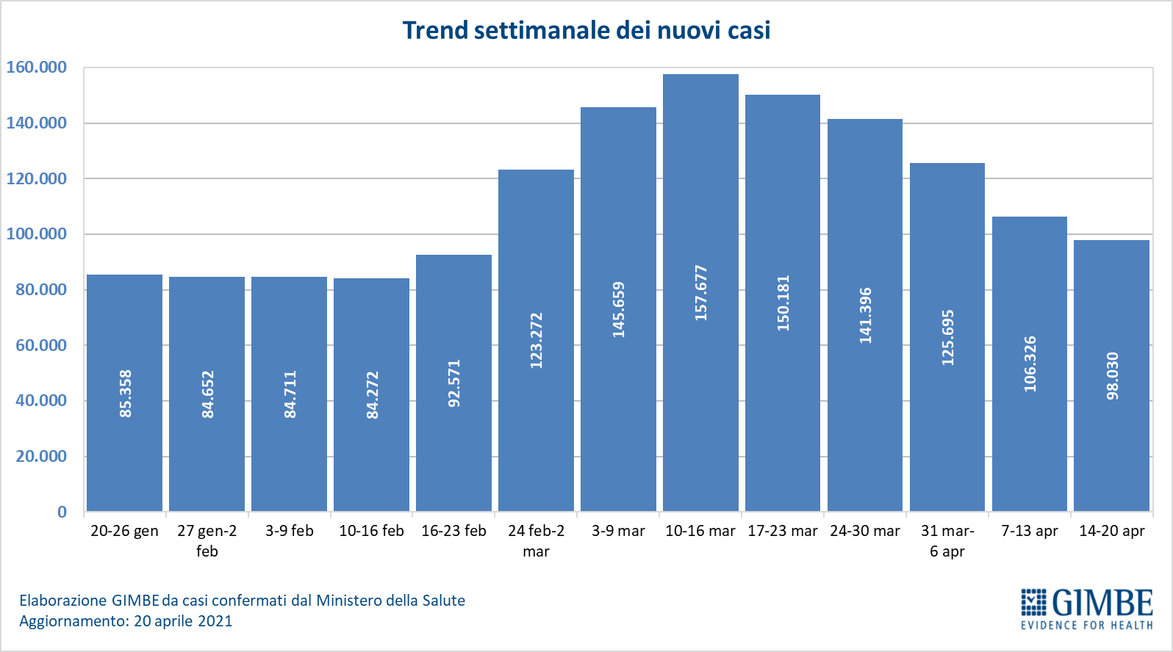

Figura 2
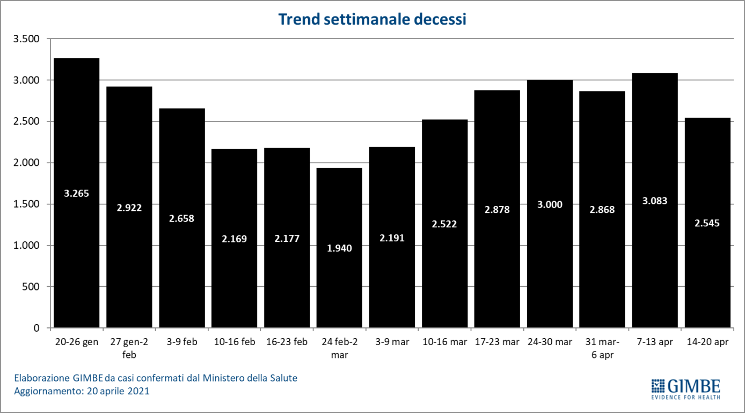

Figura 3
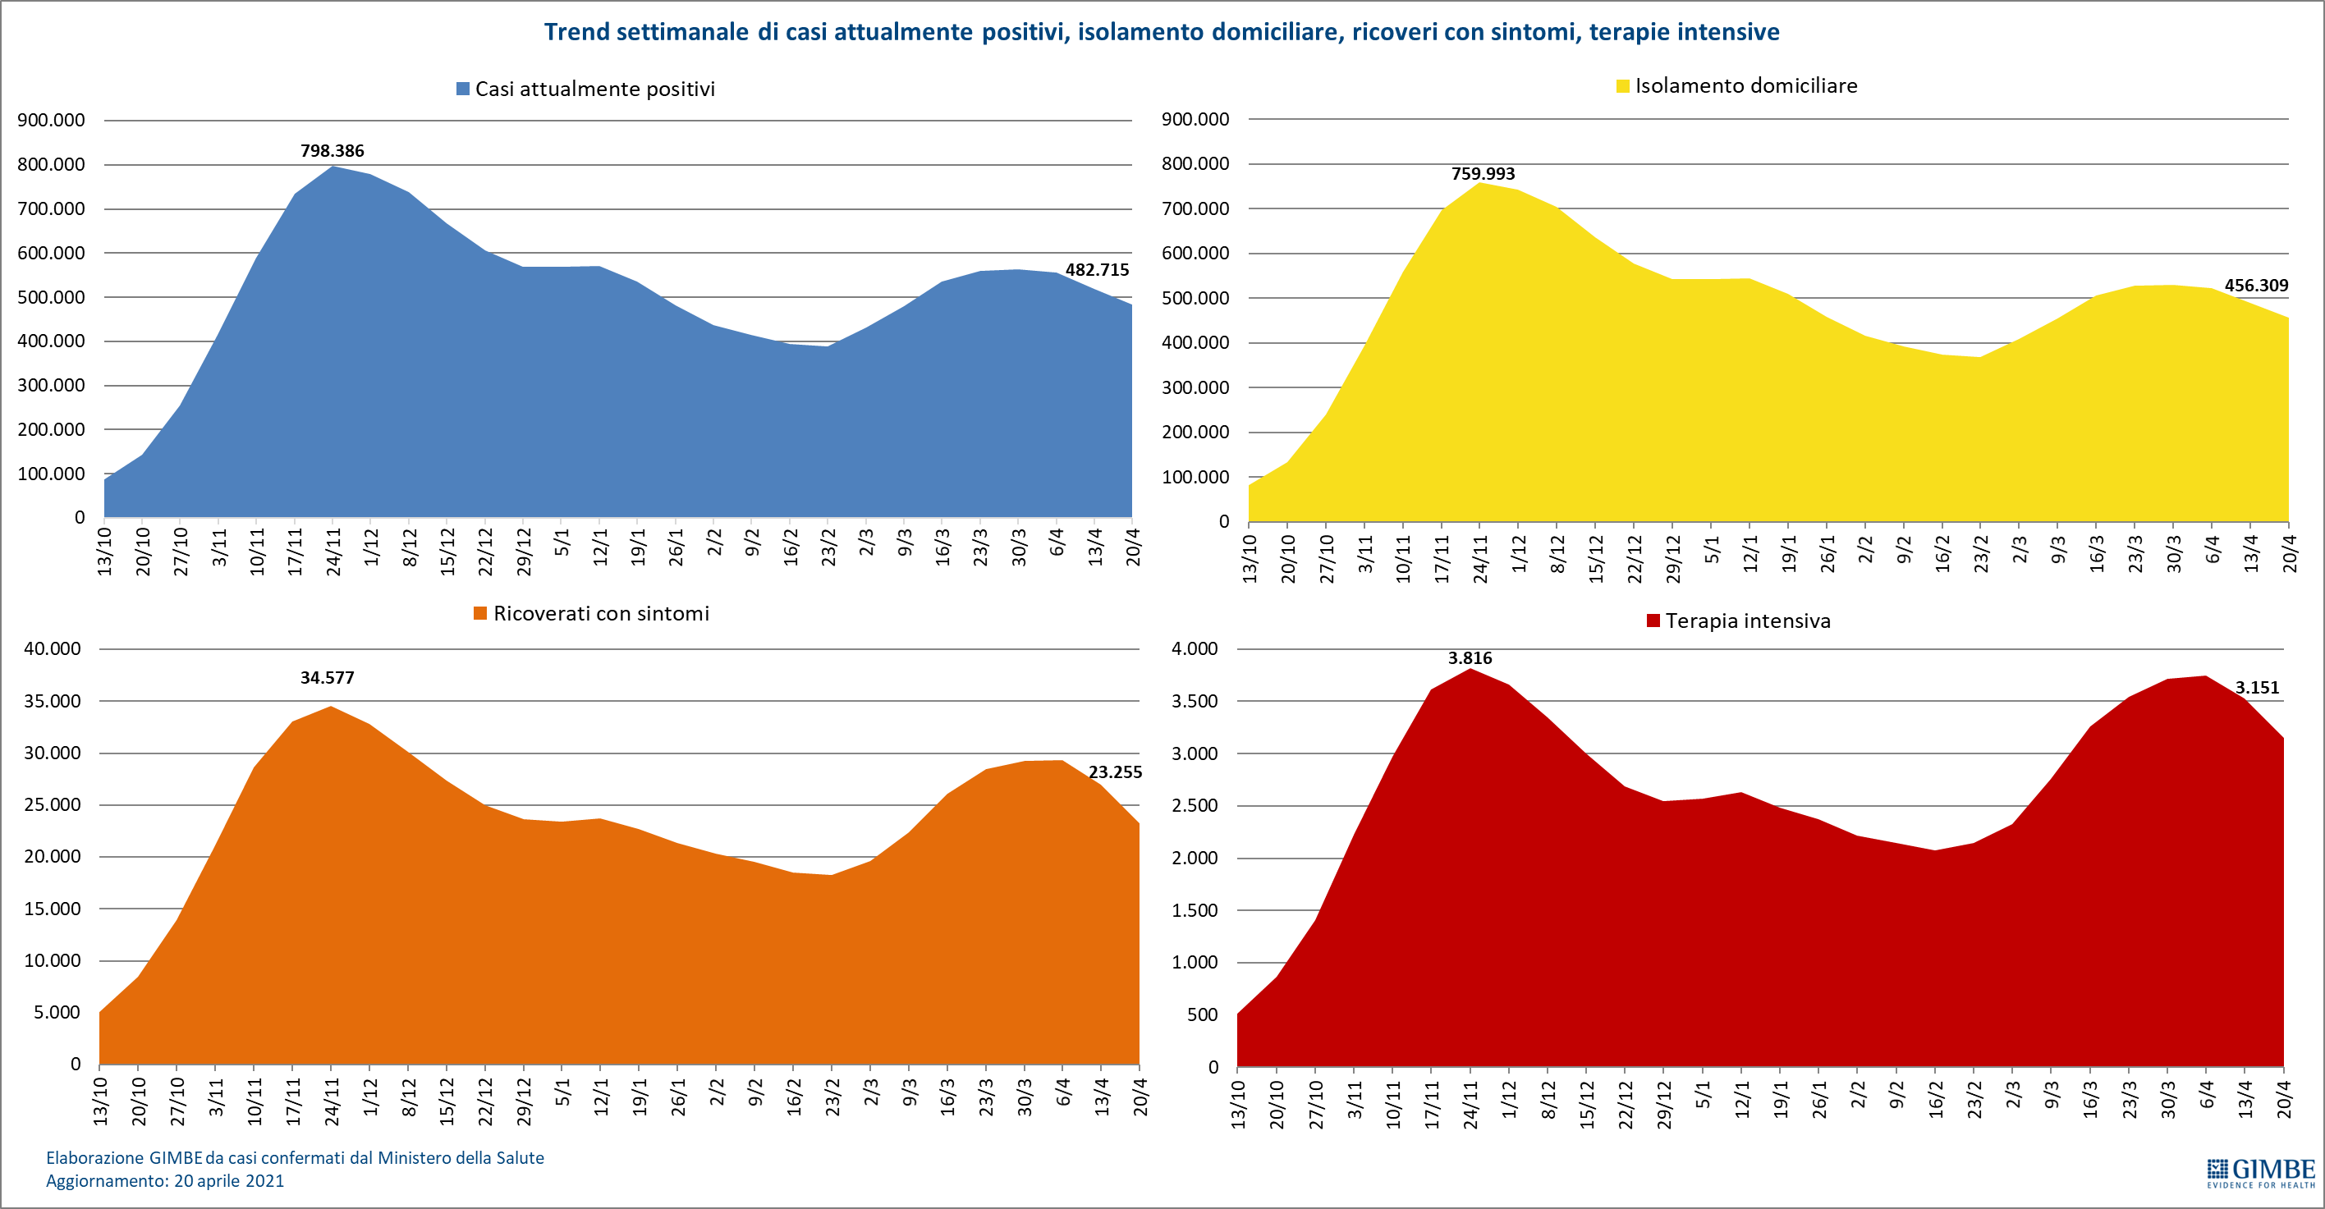

Figura 4
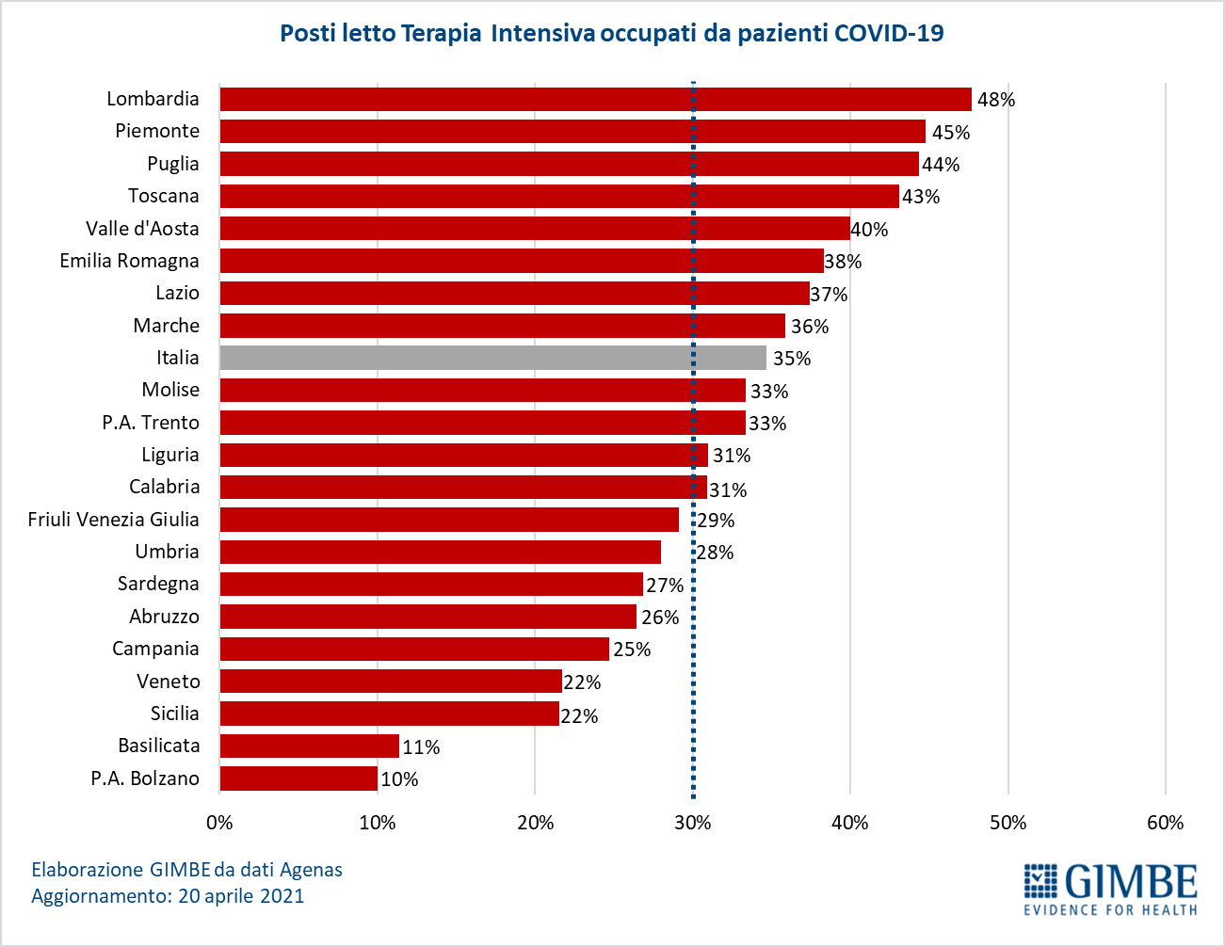
Figura 5
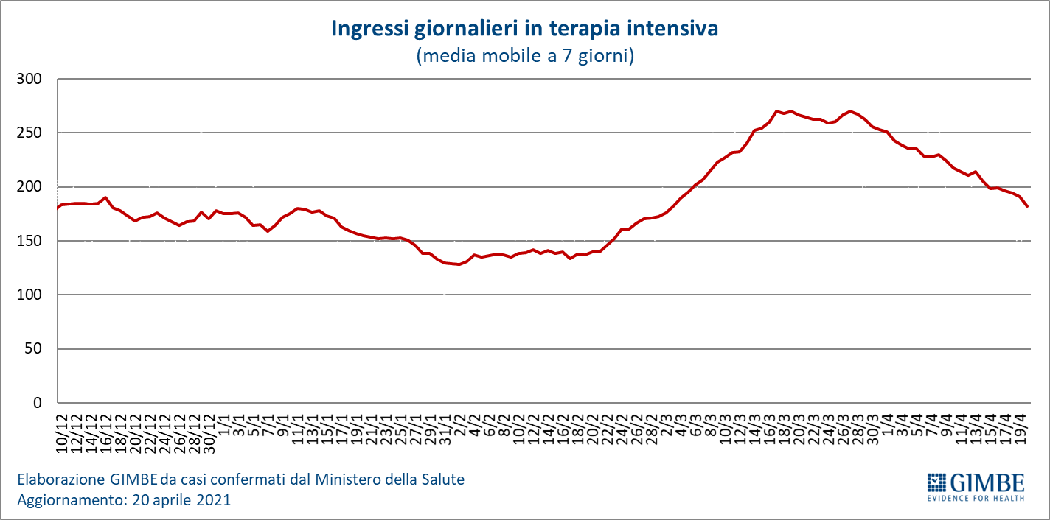

Figura6
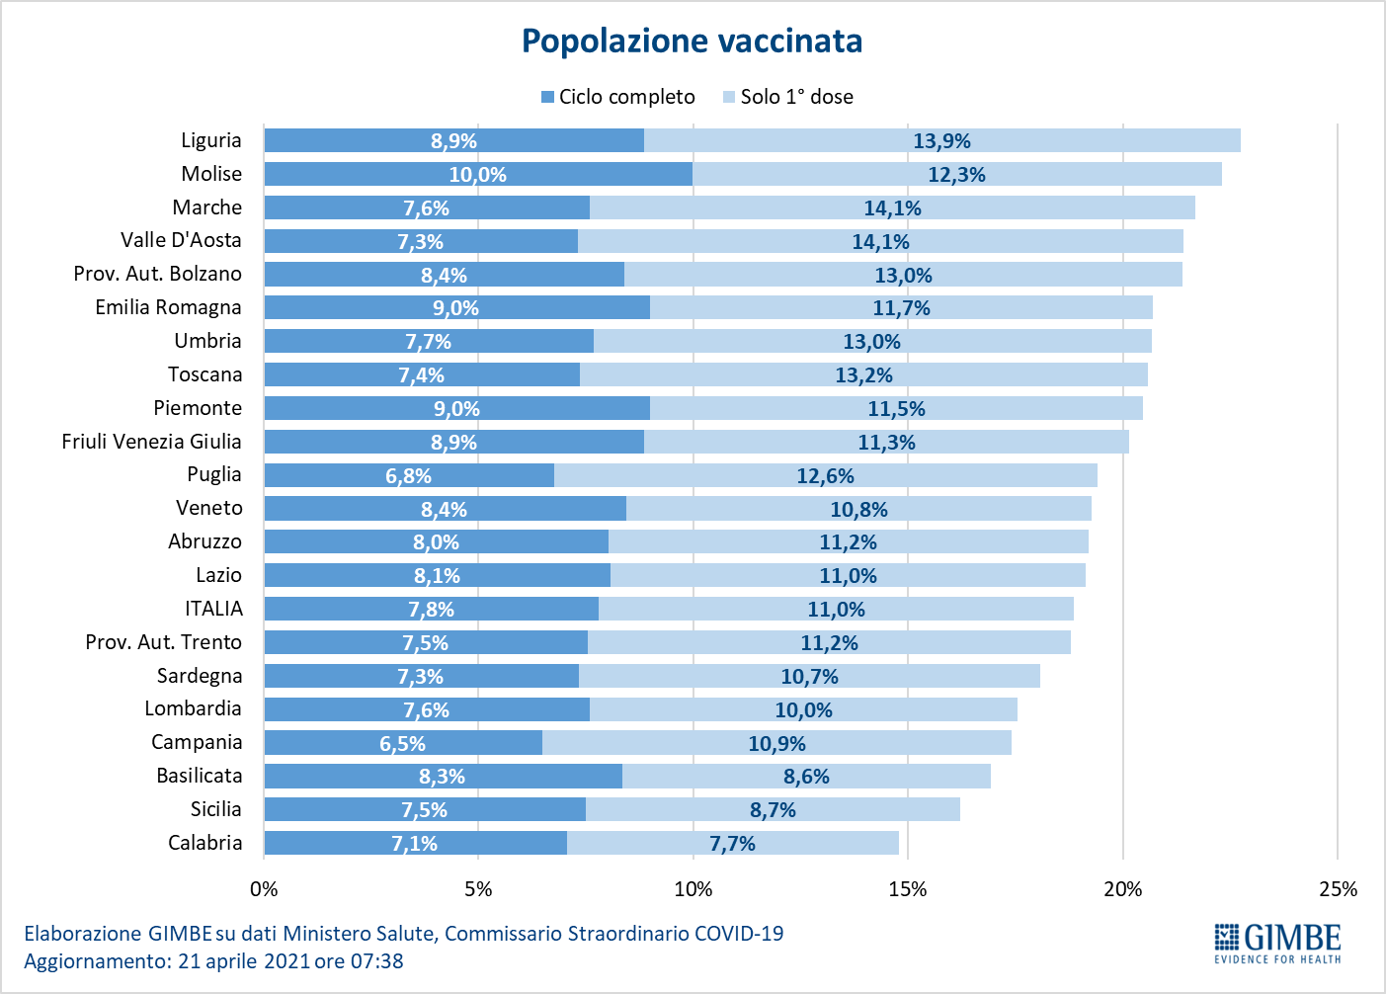

Figura 7
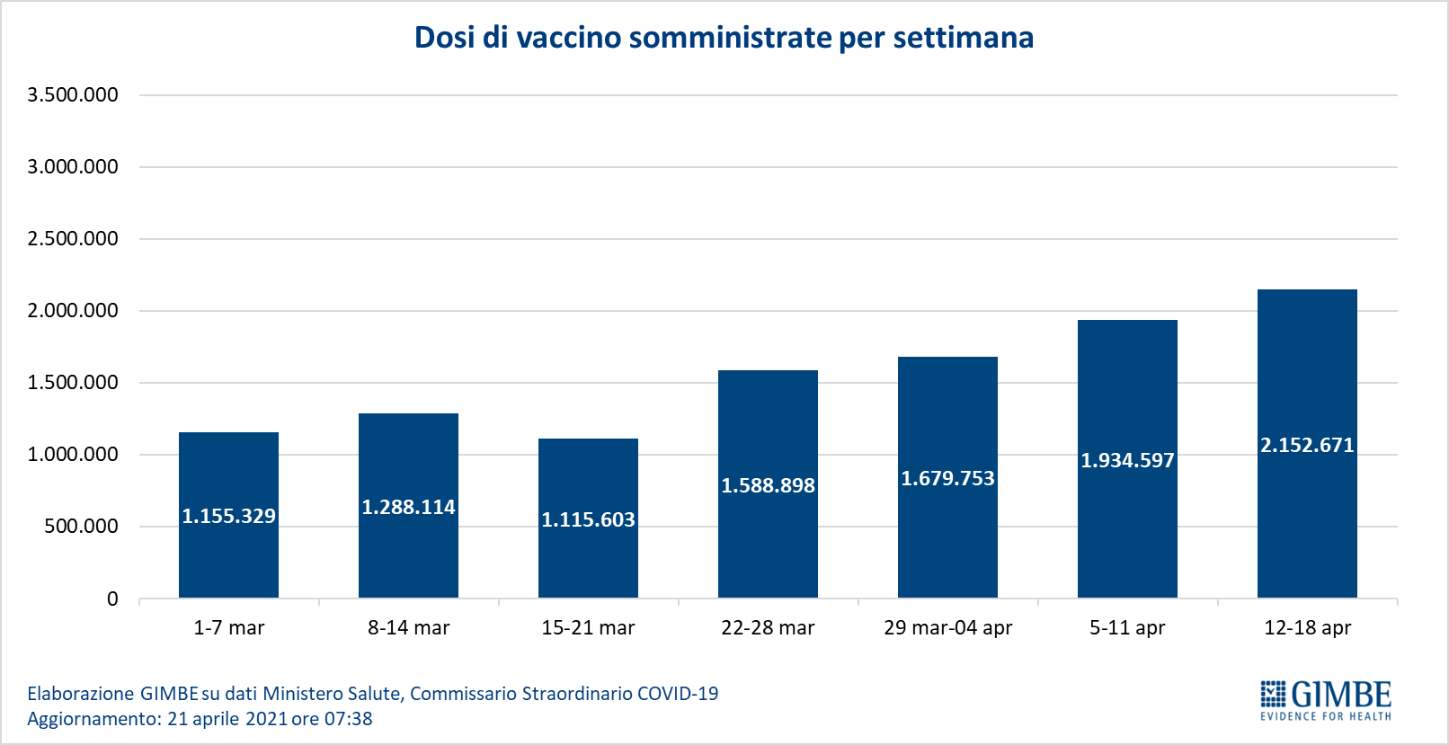

Figura 8
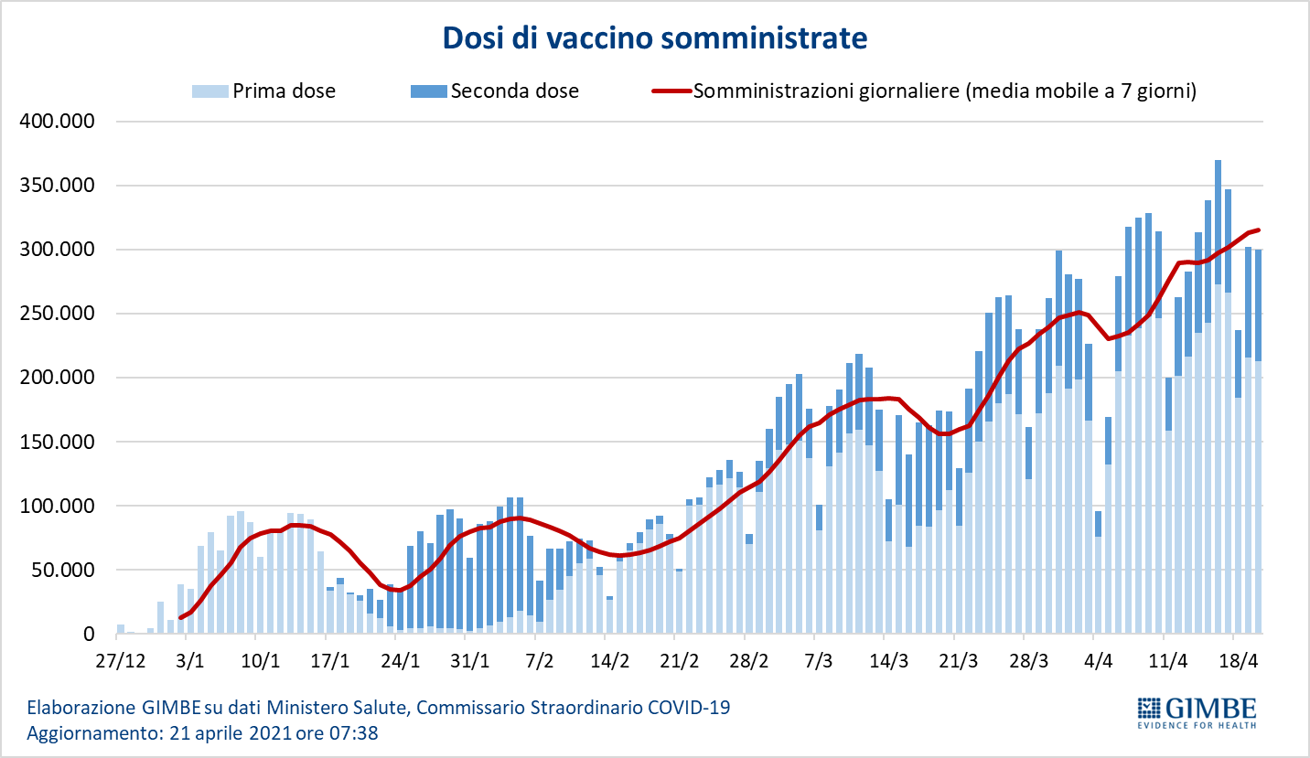

Figura 9
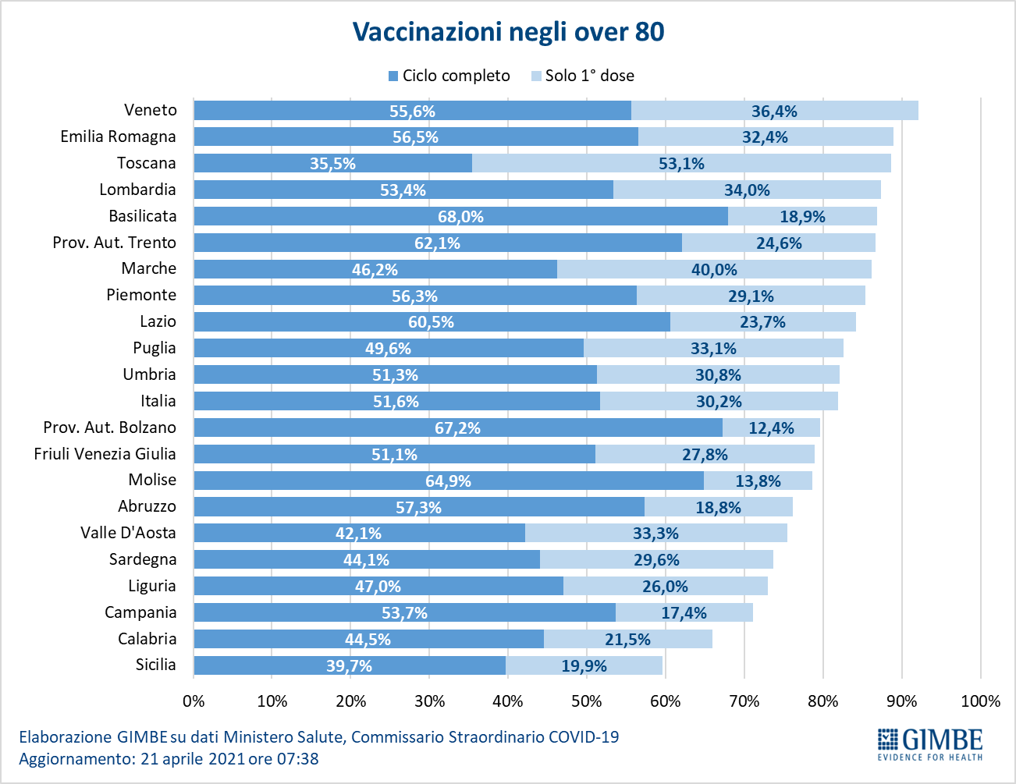

Figura 10
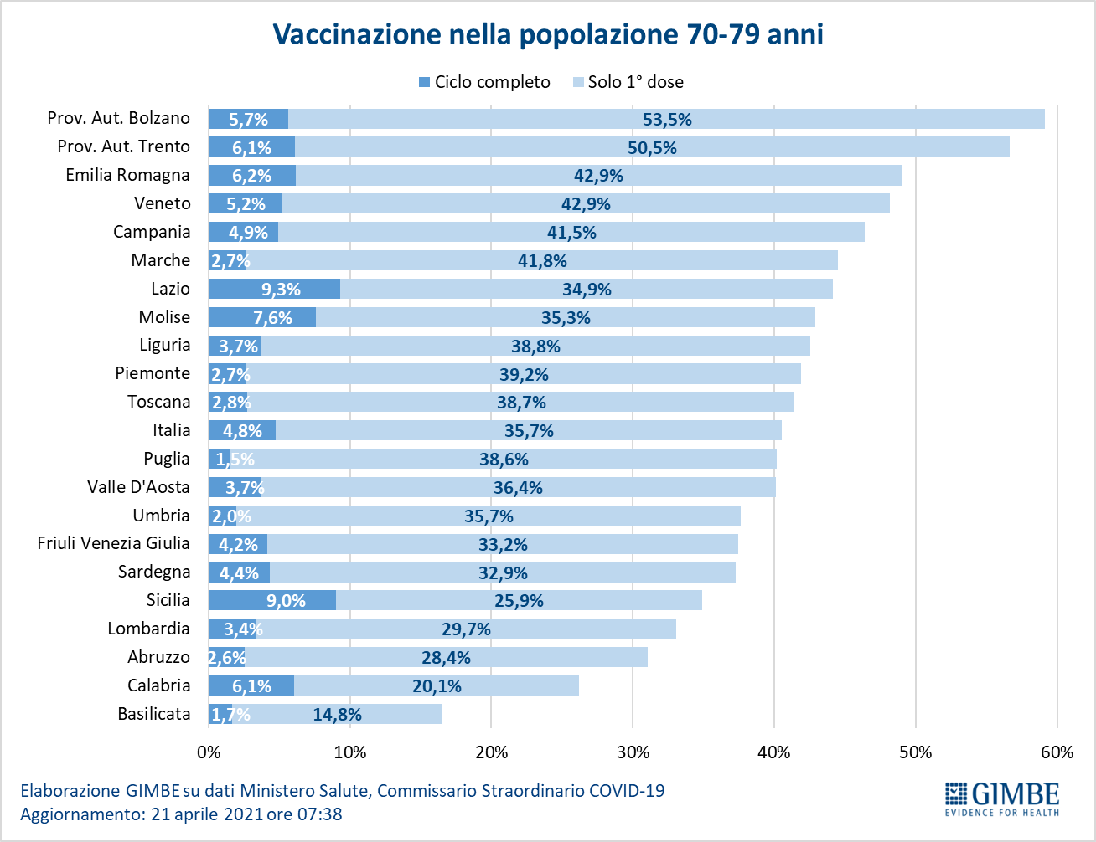
Figura 11
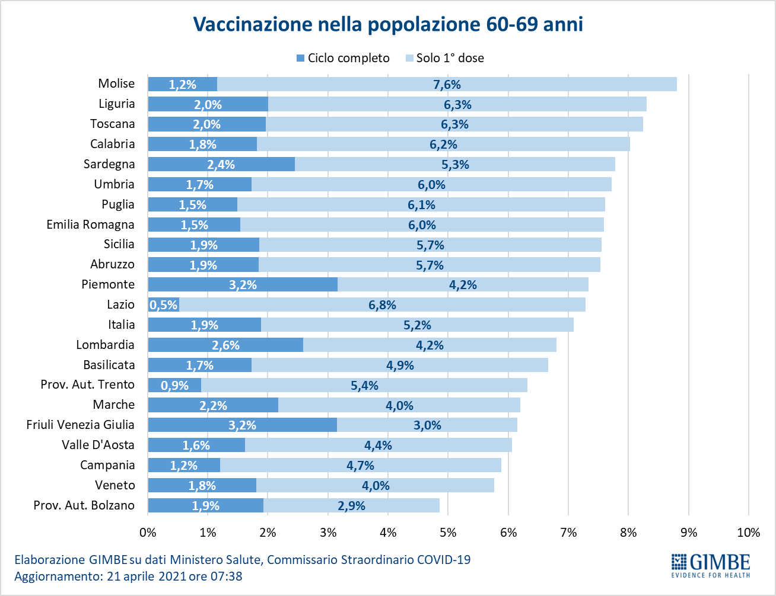

Tabella 1. Indicatori regionali: settimana 14-20 aprile 2021
Regione | Casi attualmente positivi per 100.000 abitanti | Variazione  % nuovi casi | Posti letto in area medica occupati da pazienti COVID−19 | Posti letto in terapia intensiva occupati da  pazienti COVID−19
Abruzzo | 735 | -13,7% | 34% | 26%
Basilicata | 1.046 | -2,3% | 39% | 11%
Calabria | 741 | -2,2% | 50% | 31%
Campania | 1.607 | 8,0% | 35% | 25%
Emilia Romagna | 1.366 | -8,8% | 33% | 38%
Friuli Venezia Giulia | 743 | -25,4% | 27% | 29%
Lazio | 854 | -6,9% | 43% | 37%
Liguria | 425 | -12,0% | 33% | 31%
Lombardia | 582 | -13,8% | 38% | 48%
Marche | 480 | -14,6% | 40% | 36%
Molise | 195 | 28,3% | 19% | 33%
Piemonte | 482 | -22,3% | 47% | 45%
Prov. Aut. Bolzano | 78 | -44,4% | 13% | 10%
Prov. Aut. Trento | 230 | -18,5% | 21% | 33%
Puglia | 1.260 | -7,2% | 50% | 44%
Sardegna | 1.116 | -4,5% | 24% | 27%
Sicilia | 511 | 2,0% | 32% | 22%
Toscana | 679 | -4,2% | 31% | 43%
Umbria | 380 | -22,5% | 25% | 28%
Valle D'Aosta | 737 | -12,4% | 23% | 40%
Veneto | 522 | -7,9% | 20% | 22%
ITALIA | 809 | -7,8% | 36% | 35%
Nota: nella prima colonna rosso e verde indicano rispettivamente una performance regionale in peggioramento, o in miglioramento, rispetto alla settimana precedente.
Nella seconda colonna rosso e verde indicano rispettivamente un aumento o una diminuzione di nuovi casi rispetto alla settimana precedente.
Nelle ultime 2 colonne rosso e verde indicano il superamento, o meno, della soglia di saturazione del 40% per l’area medica e del 30% per le terapie intensive (dati Agenas).

